 | Codage des fichiers texte | 

1 Rappel sur la numération :

  - Sur combien de bits est codé un octet ?

8

  - Compléter le tableau en réalisant les conversions dans les différentes bases.

Valeur décimale | Valeur binaire | Valeur hexadécimale
33 | 00100001 | 21
110 | 01101110 | 6E
65 | 01000001 | 41

- Comment coder un texte avec des ‘0’ et des ‘1’ ?

2.1 Les informations (texte, images, sons,...) sont désormais fréquemment numérisées. A cet effet, différents codes existent pour leur représentation.
- Lancez le Bloc-notes (« Démarrer » /Tous les programmes/Accessoires).
- Ecrivez sur une seule ligne (sans retour à la ligne « Enter ») vos nom et prénom tout en minuscules et sans accent.
- Enregistrez votre fichier texte.
- Lancez un éditeur hexadécimal (exemple : https://hexed.it/), puis ouvrez à partir de celui-ci votre fichier texte créé précédemment.
- Affichez son contenu au format Hexadécimal.

Comme vous le constatez le fichier ne contient que des valeurs numériques comprises entre 0 et 7F en hexadécimal. Une table d ‘équivalence permet d’associer chaque lettre de l’alphabet à un code (ou valeur) numérique.

Notez ci-dessous les premières lettres et codes associés.

Lettres | p | e | l | l | e | r | o | t |  | p | i | e | r | r | e
Codes/valeurs | 70 | 65 | 6c | 6c | 65 | 72 | 6f | 74 | 20 | 70 | 69 | 65 | 72 | 72 | 65

Lettres
Codes/valeurs

Le jeu de caractères codes ASCII (American Standard Code for Information Interchange, « Code américain normalisé pour l'échange d'information ») est la norme de codage de caractères en informatique la plus connue, apparue dans les années 1960. ASCII
En ASCII, chaque symbole est codé sur 1 seul octet.

La table de correspondance ASCII décimal et hexadécimale est en annexe 1.

Ex : le caractère « A » correspond à la valeur ASCII 0x41 en hexadécimale.

- Vérifiez rapidement que la table d’équivalence ci-dessus permet de décoder votre fichier texte contenant votre nom et prénom.
- Créez un nouveau fichier texte en inscrivant votre nom et prénom sur deux lignes (ajout d’un retour à la ligne).
- Editez ce fichier avec https://hexed.it/
- Quelles valeurs particulières sont présentes entre votre nom et prénom ? A quoi correspondent-elles selon la table ASCII ?

Valeurs particulières : 0D
Signification : retour à la ligne
Note : Les systèmes d’exploitation (Linux, Android ou Mac OS), se distinguent en utilisant qu’un seul de ces caractères pour signifier le saut de ligne et retour en début de ligne.

La table ASCII permet-elle de coder les caractères accentués ?

- Avec le Bloc-notes de Windows, nous avons créé un fichier texte avec des caractères accentués dont voici une visualisation sous https://hexed.it/ (fichier sauvegardé au format par défaut appelé ANSI).

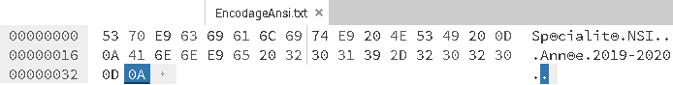
- A partir de la capture Hexed ci-dessus, indiquez par quelle valeur est codé le caractère accentué ‘é’ ? :
E9

Rappelons que chaque symbole ASCII est codé sur un seul octet, permettant 256 valeurs et que la table ASCII n’utilise que les 128 premières valeurs !

Ainsi une multitude de tables dérivées de l’ASCII exploitent les 128 valeurs restantes pour coder les caractères régionaux ou accentués (toujours en restant sur un seul octet).

2.2 Pourquoi plusieurs tables de codage ?

Car en utilisant un codage sur un seul octet, il n’est pas possible de coder l’ensemble des caractères existants au niveau mondial.

Ces tables varient selon les régions et les systèmes d’exploitations.
Codes sur 1 octet  (8 bits) | ISO/CEI 8859 | -1 (Latin-1)-2 (Latin-2)-3 (Latin-3)-4 (Latin-4)-5 (Cyrillique)-6 (Arabe)-7 (Grec)-8 (Hébreu)  -9 (Latin-5)-10 (Latin-6)-11 (Thaï)-12 (Devanagari)-13 (Latin-7)-14 (Latin-8)-15 (Latin-9)  -16 (Latin-10)
Codes sur 1 octet  (8 bits) | Pages de code Windows | 874 / TIS-620932 / Shift JIS936 / GBK949 / EUC-KR950 / Big5-1250-1251  1252– 1253 – 1254 – 1255 – 1256 – 1257 – 1258-54936 / GB18030
Codes sur 1 octet  (8 bits) | Pages de code Mac OS | MacRoman
Codes sur 1 octet  (8 bits) | Pages de code DOS | 437 - 720 - 737 - 775 - 850 - 852 - 855 - 857 - 858 - 860 - 861 - 862  863 - 864 - 865 - 866 - 869 - Kamenický - Mazovia - MIK - Iran System
Codes sur 1 octet  (8 bits) | Pages de code diverses | ANSEL - DEC-MCS - KOI8-R (russe) - KOI8-U (ukrainien) - StandardEncoding (PostScript) - Page de code vidéotex - Page de code ZX Spectrum - Page de code Amstrad CPC - Page de code Atari ST  - Page de code Amiga
Codes sur 1 octet  (8 bits) | Non basés sur ISO 646 | VISCII – EBCDIC - EBCDIC 297 - EBCDIC 8859

https://fr.wikipedia.org/wiki/ISO/CEI_8859-1

Astuce : pallier une touche de clavier défectueuse, utiliser des caractères spéciaux !

Il est possible sous Windows de saisir directement un caractère par le biais de son code. Pour cela il suffit de maintenir la touche ALT appuyée et de saisir la valeur du code correspondante au caractère souhaité. Le caractère apparaît lorsque vous relâchez la touche ALT.
(sous linux maintenir ctrl et shift appuyés puis taper la touche‘u’ + le code puis relâcher ctrl et shift)
- Vérifiez dans un traitement de texte pour quelques caractères basiques (caractères A, Z…).
- Puis complétez le tableau ci-dessous pour les valeurs proposées.

Valeur numérique | Table 850 (table régionale)  (alt + num) | Table Windows 1252  (alt 0+num)
128 | Ç | €
163 | ú | £
168 | ¿ | ¨
191 | ┐ | ¿
250 | · | ú

Ces différentes tables de codage qui varient suivant les régions et les systèmes d’exploitation nuisent à la compatibilité des données.

2.3 Interopérabilité

Les plates-formes Windows utilisent la table Windows-1252 qui n'est pas reconnue dans d'autres systèmes d'exploitation : DOS n'utilise que les pages de codes d'IBM, et Linux/Unix utilisent nativement les pages de codes ISO (exemple ISO-8859-15) ou UTF-8 (Unicode).

Pour ces raisons notamment, Unicode (et plus généralement ISO/CEI 10646) tend à lui être préféré.

- Un codage unique… L’UNICODE ?

3.1 Description
Le standard Unicode, dont la première publication remonte à 1991, a été développé dans le but de remplacer l’ensemble des codages existants (ASCII, CP1252, ISO/CEI 8859 etc…). Il est constitué d'un répertoire de 137 929 caractères, couvrant une centaine d’écritures (version Unicode 12.0 de mars 2019).
https://unicode.org/consortium/consort.html
Chaque caractère (ou symbole) est identifié par un code (valeur numérique) unique appelé Point de Code.

Extraits de la table Unicode présentée en valeurs décimales et hexadécimales

Contrôles C0 et latin de base

HEX |  | 0 | 1 | 2 | 3 | 4 | 5 | 6 | 7 | 8 | 9 | A | B | C | D | E | F
 | DEC | 0 | 1 | 2 | 3 | 4 | 5 | 6 | 7 | 8 | 9 | 10 | 11 | 12 | 13 | 14 | 15
0 | 0 | NUL | SOH | STX | ETX | EOT | ENQ | ACK | BEL | BS | HT | LF | VT | FF | CR | SO | SI  Exemple, caractère ‘K’  En décimal : 64 + 11 = (75)₁₀  En hexadécimal : 40 + B = (4B)₁₆  notation unicode U+004B
10 | 16 | DLE | DC1 | DC2 | DC3 | DC4 | NAK | SYN | ETB | CAN | EM | SUB | ESC | FS | GS | RS | US
20 | 32 | SP | ! | " | # | $ | % | & | ' | ( | ) | * | + | , | - | . | /
30 | 48 | 0 | 1 | 2 | 3 | 4 | 5 | 6 | 7 | 8 | 9 | : | ; | < | = | > | ?
40 | 64 | @ | A | B | C | D | E | F | G | H | I | J | K | L | M | N | O
50 | 80 | P | Q | R | S | T | U | V | W | X | Y | Z | [ | \ | ] | ^ | _
60 | 96 | ` | a | b | c | d | e | f | g | h | i | j | k | l | m | n | o
70 | 112 | p | q | r | s | t | u | v | w | x | y | z | { | | | } | ~ | DEL

Contrôles C1 et supplément latin-1

HEX |  | 0 | 1 | 2 | 3 | 4 | 5 | 6 | 7 | 8 | 9 | A | B | C | D | E | F
 | DEC | 0 | 1 | 2 | 3 | 4 | 5 | 6 | 7 | 8 | 9 | 10 | 11 | 12 | 13 | 14 | 15
80 | 128 | PAD | HOP | BPH | NBH | IND | NEL | SSA | ESA | HTS | HTJ | VTS | PLD | PLU | RI | SS2 | SS3
90 | 144 | DCS | PU1 | PU2 | STS | CCH | MW | SPA | EPA | SOS | SGCI | SCI | CSI | ST | OSC | PM | APC
A0 | 160 | NBSP | ¡ | ¢ | £ | ¤ | ¥ | ¦ | § | ¨ | © | ª | « | ¬ | SHY  - | ® | ¯
B0 | 176 | ° | ± | ² | ³ | ´ | µ | ¶ | · | ¸ | ¹ | º | » | ¼ | ½ | ¾ | ¿
C0 | 192 | À | Á | Â | Ã | Ä | Å | Æ | Ç | È | É | Ê | Ë | Ì | Í | Î | Ï
D0 | 208 | Ð | Ñ | Ò | Ó | Ô | Õ | Ö | × | Ø | Ù | Ú | Û | Ü | Ý | Þ | ß
E0 | 224 | à | á | â | ã | ä | å | æ | ç | è | é | ê | ë | ì | í | I | ï
F0 | 240 | ð | ñ | ò | ó | ô | õ | ö | ÷ | ø | ù | ú | û | ü | ý | Þ | ÿ

Voir Annexe 2, les tables de caractères Unicode en Latin étendu A, B et Grec
Pour les caractères usuels, les Points de Code de l’Unicode conservent une certaine similitude avec les Codes ASCII.

Afin de couvrir toutes les combinaisons de l’Unicode, un codage sur strictement 1 seul octet n’est plus possible !

Sous le traitement de texte Word, la séquence alt + c permet de basculer entre l’affichage du point de code Unicode (en notation hexadécimale) et l’affichage du caractère. Exemple taper E9, puis alt + c.
(sous libre office, la séquence alt+x permet le même résultat)

Valeur numérique du Point de Code  en hexadécimal | Symbole correspondant  (point de code + alt + c)
25F1 | ◱
3D0 | ϐ

3.2 L’Unicode dans la pratique

Rappels :
Pour les caractères usuels, les Points de Code de l’Unicode conservent une certaine similitude avec les Codes ASCII.
En ASCII, chaque symbole est codé sur 1 seul octet.

Afin de couvrir toutes les combinaisons de l’Unicode, un codage sur strictement 1 seul octet n’est plus possible et peut nécessiter jusqu’à 4 octets.

Que sont UFT-8, UTF-16 ?
"UTF" est formé des initiales de "Unicode Transformation Format".
Si on veut stocker sur un support informatique un texte constitué de caractères Unicode, il faut choisir un procédé transformant une suite de caractères Unicode en une suite d'octets et réciproquement avoir un procédé pour retrouver la suite de caractères à partir d'une suite d'octets bien formée, ces données constituent ce que l'on appelle un encodage.
(source https://www.tuteurs.ens.fr/faq/utf8.html )
l’Unicode prévoit principalement 3 représentations :
- UTF-32 : 4 octets, soit 32 bits par caractères ou symboles. Codage exhaustif.
- UTF-16 : 2 à 4 octets par caractères ou symboles
- UTF-8 : 1 à 4 octets par caractères ou symboles.
Le logiciel Bloc-notes de Windows, permet de sauvegarder un texte sous différents encodages.
Analysons l’encodage d’un fichier texte en UTF-8
Nous avons réalisé une sauvegarde en encodage appelé ‘UTF-8’ sous le fichier EncodageUtf8.txt
- Ouvrez avec le Bloc-notes ce fichier. Remarquez qu’il contient des caractères accentués.

Visualisation du contenu du fichier avec l’éditeur Hexed.
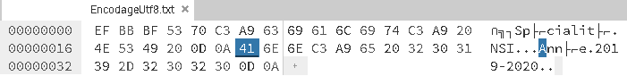

- Indiquez par quelles valeurs sont codés les symboles suivants ?
Lettres | A | n | n | é |  | e
Valeurs | 41 | 6E | 6E | C3 | A9 | 65

Selon la norme UTF-8, le caractère accentué ‘é’ visible sous le Bloc-notes a été codé à l’aide de deux octets. Le logiciel Hexed les interprète individuellement et les transpose en caractères spéciaux.

3.3 L’UTF-8

L’UTF-8 est un codage de l’Unicode dont les valeurs sont similaires à celles de la table ASCII (0 à 127).
Son intérêt est un code à longueur variable de 1 à 4 octets permettant d’optimiser la taille des fichiers.
La norme UTF-8 décrit une méthode pour passer du Point de code à sa représentation par une suite d’octets. (Voir l’exemple en annexe 3)

L’UTF-8 tend à s’imposer sur le Web.
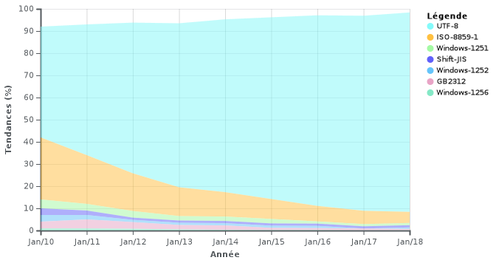
Shift-jis : japonais
GB2312 : chinois
https://fr.wikipedia.org/wiki/UTF-8
Comment le Bloc-notes identifie l’encodage utilisé

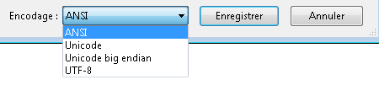

Vous aurez remarqué que le fichier généré par le logiciel Bloc-notes de Windows en encodage UTF-8 contient à son début 3 valeurs supplémentaires* lui permettant d’identifier le type de codage utilisé.
*En Unicode, l'indicateur d'ordre des octets ou BOM (pour l'anglais byte order mark) est une donnée qui indique l'utilisation d'un encodage Unicode ainsi que l'ordre des octets, généralement situé au début de certains fichiers texte.
(Source : Indicateur d'ordre des octets

Séquence éventuellement présente en début de fichier
Codage | Séquence d'octets  En notation hexadécimale | Séquence d'octets  En notation décimale
UFT-8 | EF BB BF | 239 187 191
UTF-16 Little Endian | FF FE | 255 254

(Voir le Boutisme : endianness en anglais)

Annexe 1 - Tableau des caractères ASCII

caractère | code ASCII | code Hexadécimal |  | caractère | code ASCII | code Hexadécimal
NUL (Null) | 0 | 00 |  | G | 71 | 47
SOH (Start of heading) | 1 | 01 |  | H | 72 | 48
STX (Start of text) | 2 | 02 |  | I | 73 | 49
ETX (End of text) | 3 | 03 |  | J | 74 | 4A
EOT (End of transmission) | 4 | 04 |  | K | 75 | 4B
ENQ (Enquiry) | 5 | 05 |  | L | 76 | 4C
ACK (Acknowledge) | 6 | 06 |  | M | 77 | 4D
BEL (Bell) | 7 | 07 |  | N | 78 | 4E
BS (Backspace) | 8 | 08 |  | O | 79 | 4F
TAB (tabulation horizontale) | 9 | 09 |  | P | 80 | 50
LF (Line Feed, saut de ligne) | 10 | 0A |  | Q | 81 | 51
VT (Vertical tabulation, tabulation verticale) | 11 | 0B |  | R | 82 | 52
FF (Form feed) | 12 | 0C |  | S | 83 | 53
CR (Carriage return, retour à la ligne) | 13 | 0D |  | T | 84 | 54
SO (Shift out) | 14 | 0E |  | U | 85 | 55
SI (Shift in) | 15 | 0F |  | V | 86 | 56
DLE (Data link escape) | 16 | 10 |  | W | 87 | 57
DC1 (Device control 1) | 17 | 11 |  | X | 88 | 58
DC2 (Device control 2) | 18 | 12 |  | Y | 89 | 59
DC3 (Device control 3) | 19 | 13 |  | Z | 90 | 5A
DC4 (Device control 4) | 20 | 14 |  | [ | 91 | 5B
NAK (Negative acknowledgement) | 21 | 15 |  | \ | 92 | 5C
SYN (Synchronous idle) | 22 | 16 |  | ] | 93 | 5D
ETB (End of transmission block, fin de bloc de transmission) | 23 | 17 |  | ^ | 94 | 5E
CAN (Cancel, annulation) | 24 | 18 |  | _ | 95 | 5F
EM (End of medium, fin du médium) | 25 | 19 |  | ` | 96 | 60
SUB (Substitute, substitut) | 26 | 1A |  | a | 97 | 61
ESC (Escape, caractère d'échappement) | 27 | 1B |  | b | 98 | 62
FS (File separator, séparateur de fichier) | 28 | 1C |  | c | 99 | 63
GS (Group separator, séparateur de groupe) | 29 | 1D |  | d | 100 | 64
RS (Record separator, séparateur d'enregistrement) | 30 | 1E |  | e | 101 | 65
US (Unit separator, séparateur d'enregistrement) | 31 | 1F |  | f | 102 | 66
SP (Space, espace) | 32 | 20 |  | g | 103 | 67
! | 33 | 21 |  | h | 104 | 68
" | 34 | 22 |  | i | 105 | 69
# | 35 | 23 |  | j | 106 | 6A
$ | 36 | 24 |  | k | 107 | 6B
% | 37 | 25 |  | l | 108 | 6C
& | 38 | 26 |  | m | 109 | 6D
' | 39 | 27 |  | n | 110 | 6E
( | 40 | 28 |  | o | 111 | 6F
) | 41 | 29 |  | p | 112 | 70
* | 42 | 2A |  | q | 113 | 71
+ | 43 | 2B |  | r | 114 | 72
, | 44 | 2C |  | s | 115 | 73
- | 45 | 2D |  | t | 116 | 74
. | 46 | 2E |  | u | 117 | 75
/ | 47 | 2F |  | v | 118 | 76
0 | 48 | 30 |  | w | 119 | 77
1 | 49 | 31 |  | x | 120 | 78
2 | 50 | 32 |  | y | 121 | 79
3 | 51 | 33 |  | z | 122 | 7A
4 | 52 | 34 |  | { | 123 | 7B
5 | 53 | 35 |  | | | 124 | 7C
6 | 54 | 36 |  | } | 125 | 7D
7 | 55 | 37 |  | ~ | 126 | 7E
8 | 56 | 38 |  | Touche suppression | 127 | 7F
9 | 57 | 39
: | 58 | 3A
; | 59 | 3B
< | 60 | 3C
= | 61 | 3D
> | 62 | 3E
? | 63 | 3F
@ | 64 | 40
A | 65 | 41
B | 66 | 42
C | 67 | 43
D | 68 | 44
E | 69 | 45
F | 70 | 46

Annexe 2 - Tableau des caractères Unicode
Latin étendu A

HEX |  | 0 | 1 | 2 | 3 | 4 | 5 | 6 | 7 | 8 | 9 | A | B | C | D | E | F
 | DEC | 0 | 1 | 2 | 3 | 4 | 5 | 6 | 7 | 8 | 9 | 10 | 11 | 12 | 13 | 14 | 15
100 | 256 | Ā | ā | Ă | ă | Ą | ą | Ć | ć | Ĉ | ĉ | Ċ | ċ | Č | č | Ď | ď
110 | 272 | Đ | đ | Ē | ē | Ĕ | ĕ | Ė | ė | Ę | ę | Ě | ě | Ĝ | ĝ | Ğ | ğ
120 | 288 | Ġ | ġ | Ģ | ģ | Ĥ | ĥ | Ħ | ħ | Ĩ | ĩ | Ī | ī | Ĭ | ĭ | Į | į
130 | 304 | İ | ı | Ĳ | ĳ | Ĵ | ĵ | Ķ | ķ | ĸ | Ĺ | ĺ | Ļ | ļ | Ľ | ľ | Ŀ
140 | 320 | ŀ | Ł | ł | Ń | ń | Ņ | ņ | Ň | ň | ŉ | Ŋ | ŋ | Ō | ō | Ŏ | ŏ
150 | 336 | Ő | ő | Œ | œ | Ŕ | ŕ | Ŗ | ŗ | Ř | ř | Ś | ś | Ŝ | ŝ | Ş | ş
160 | 352 | Š | š | Ţ | ţ | Ť | ť | Ŧ | ŧ | Ũ | ũ | Ū | ū | Ŭ | ŭ | Ů | ů
170 | 368 | Ű | ű | Ų | ų | Ŵ | ŵ | Ŷ | ŷ | Ÿ | Ź | ź | Ż | ż | Ž | ž | ſ

Latin étendu B

HEX |  | 0 | 1 | 2 | 3 | 4 | 5 | 6 | 7 | 8 | 9 | A | B | C | D | E | F
 | DEC | 0 | 1 | 2 | 3 | 4 | 5 | 6 | 7 | 8 | 9 | 10 | 11 | 12 | 13 | 14 | 15
180 | 384 | ƀ | Ɓ | Ƃ | ƃ | Ƅ | ƅ | Ɔ | Ƈ | ƈ | Ɖ | Ɗ | Ƌ | ƌ | ƍ | Ǝ | Ə
190 | 400 | Ɛ | Ƒ | ƒ | Ɠ | Ɣ | ƕ | Ɩ | Ɨ | Ƙ | ƙ | ƚ | ƛ | Ɯ | Ɲ | ƞ | Ɵ
1A0 | 416 | Ơ | ơ | Ƣ | ƣ | Ƥ | ƥ | Ʀ | Ƨ | ƨ | Ʃ | ƪ | ƫ | Ƭ | ƭ | Ʈ | Ư
1B0 | 432 | ư | Ʊ | Ʋ | Ƴ | ƴ | Ƶ | ƶ | Ʒ | Ƹ | ƹ | ƺ | ƻ | Ƽ | ƽ | ƾ | ƿ
1C0 | 448 | ǀ | ǁ | ǂ | ǃ | Ǆ | ǅ | ǆ | Ǉ | ǈ | ǉ | Ǌ | ǋ | ǌ | Ǎ | ǎ | Ǐ
1D0 | 464 | ǐ | Ǒ | ǒ | Ǔ | ǔ | Ǖ | ǖ | Ǘ | ǘ | Ǚ | ǚ | Ǜ | ǜ | ǝ | Ǟ | ǟ
1E0 | 480 | Ǡ | ǡ | Ǣ | ǣ | Ǥ | ǥ | Ǧ | ǧ | Ǩ | ǩ | Ǫ | ǫ | Ǭ | ǭ | Ǯ | ǯ
1F0 | 496 | ǰ | Ǳ | ǲ | ǳ | Ǵ | ǵ | Ƕ | Ƿ | Ǹ | ǹ | Ǻ | ǻ | Ǽ | ǽ | Ǿ | ǿ
200 | 512 | Ȁ | ȁ | Ȃ | ȃ | Ȅ | ȅ | Ȇ | ȇ | Ȉ | ȉ | Ȋ | ȋ | Ȍ | ȍ | Ȏ | ȏ
210 | 528 | Ȑ | ȑ | Ȓ | ȓ | Ȕ | ȕ | Ȗ | ȗ | Ș | ș | Ț | ț | Ȝ | ȝ | Ȟ | ȟ
220 | 544 | Ƞ | ȡ | Ȣ | ȣ | Ȥ | ȥ | Ȧ | ȧ | Ȩ | ȩ | Ȫ | ȫ | Ȭ | ȭ | Ȯ | ȯ
230 | 560 | Ȱ | ȱ | Ȳ | ȳ | ȴ | ȵ | ȶ | ȷ | ȸ | ȹ | Ⱥ | Ȼ | ȼ | Ƚ | Ⱦ | ȿ
240 | 576 | ɀ | Ɂ | ɂ | Ƀ | Ʉ | Ʌ | Ɇ | ɇ | Ɉ | ɉ | Ɋ | ɋ | Ɍ | ɍ | Ɏ | ɏ

Grec et copte
HEX |  | 0 | 1 | 2 | 3 | 4 | 5 | 6 | 7 | 8 | 9 | A | B | C | D | E | F
 | DEC | 0 | 1 | 2 | 3 | 4 | 5 | 6 | 7 | 8 | 9 | A | B | C | D | E | F
U+0370 | 880 | Ͱ | ͱ | Ͳ | ͳ | ʹ | ͵ | Ͷ | ͷ |  |  | ͺ | ͻ | ͼ | ͽ | ; | Ϳ
U+0380 | 896 |  |  |  |  | ΄ | ΅ | Ά | · | Έ | Ή | Ί |  | Ό |  | Ύ | Ώ
U+0390 | 912 | ΐ | Α | Β | Γ | Δ | Ε | Ζ | Η | Θ | Ι | Κ | Λ | Μ | Ν | Ξ | Ο
U+03A0 | 928 | Π | Ρ |  | Σ | Τ | Υ | Φ | Χ | Ψ | Ω | Ϊ | Ϋ | ά | Ϊ | Ϋ | ί
U+03B0 | 944 | ΰ | α | β | γ | δ | ε | ζ | η | θ | ι | κ | λ | μ | ν | ξ | ο
U+03C0 | 960 | π | ρ | ς | σ | τ | υ | φ | χ | ψ | ω | ϊ | ϋ | ό | ύ | ώ | Ϗ
U+03D0 | 976 | ϐ | ϑ | ϒ | ϓ | ϔ | ϕ | ϖ | ϗ | Ϙ | ϙ | Ϛ | ϛ | Ϝ | ϝ | Ϟ | ϟ
U+03E0 | 992 | Ϡ | ϡ | Ϣ | ϣ | Ϥ | ϥ | Ϧ | ϧ | Ϩ | ϩ | Ϫ | ϫ | Ϭ | ϭ | Ϯ | ϯ
U+03F0 | 1008 | ϰ | ϱ | ϲ | ϳ | ϴ | ϵ | ϶ | Ϸ | ϸ | Ϲ | Ϻ | ϻ | ϼ | Ͻ | Ͼ

Annexe 3 - Comment est converti un point de Code en code UTF-8 ?

Extrait de la spécification de la norme : Codage Utf8 WikipédiA
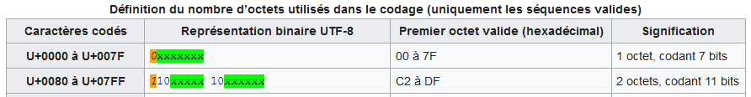
Un exemple, à partir de l’extrait de la table Unicode(version hexa), rappelez le Point de Code du caractère ‘Ⱥ’ (valeur numérique) : U+023A (23A)₁₆ = (570)₁₀
Le caractère appartient à l’intervalle U+0080 à U+07FF, donc les 11 bits de son code seront répartis sur deux octets en code UTF-8
- Convertir le code en binaire sur 11 bits
- Répartir les 11bits sur deux octets selon la disposition spécifiée dans la norme

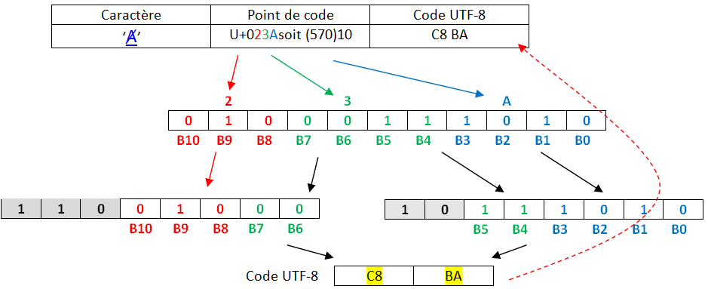

Un outil pour vérifier : http://hapax.qc.ca/conversion.fr.html

Deuxième exemple : Lettre ‘é’ :
- Répartir les 11bits sur deux octets selon la disposition spécifiée dans la norme
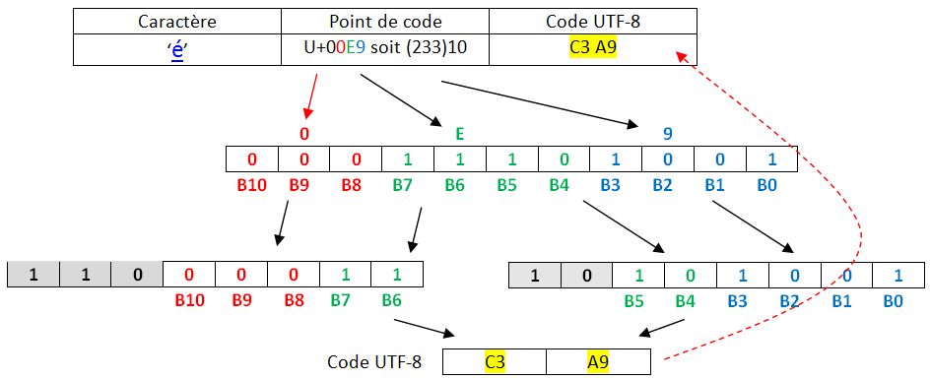
TP codage ASCII d’après E. BANSIÈRE – P. JONIN

